Ultra Lichte Velgen
11-357
Jim Koppenol (stnr. 1151320) en Vincent Thönissen (stnr. 1101676)
Samenvatting
Onderzocht is de toepasbaarheid van velgen opgebouwd uit een carbon ring en spaken in de Formula Student raceauto. De sterkte van de verbinding tussen spaak en ring is het kritische punt van de constructie. Uit computerberekeningen wordt de sterkte-eis voor de verbinding verkregen. Praktijktesten wijzen uit of verschillende verbindingen voldoen aan deze sterkte-eis. Er is een verbinding gevonden die hieraan lijkt te voldoen. Verder onderzoek is nodig, ideeën hiervoor worden aangegeven.

- Inleiding
Dit jaar is voor de vijfde maal een Formula Student raceauto ontworpen en gefabriceerd door een gedreven groep studenten aan de TU Delft. Afgelopen jaren is het reduceren van de massa van de auto de grote kracht van het team gebleken.
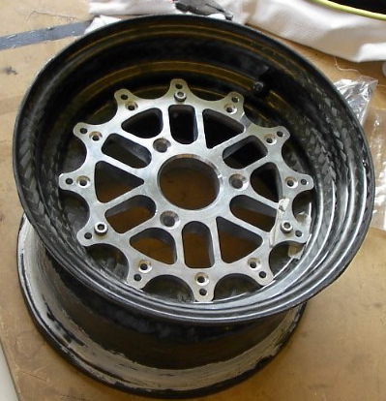
In het kader van massa-besparing is er de vraag om de huidige velg (zie figuur 1) lichter te maken zonder stijfheid te verlie-zen. De velg is opge-bouwd uit een carbon ring (A) en aluminium center (B). De focus bij het lichter maken van de velg ligt op het center (874 gr) en daarom is de volgende onderzoeksvraag opgesteld:
Figuur 1: Huidige center en ring
A
B
Onderzoek of het mogelijk is om een betere massa/ stijfheidverhouding voor het center van de velg te realiseren.
Na de afwijzing van een onderzoek naar alternatieve materialen voor het center is op een later tijdstip besloten om het onderzoek te richten op een spaken-configuratie (spaken en naaf) ter vervanging van het bestaande center. Het onbekende gebied binnen dit onderzoek is de combinatie van spaken en carbon in velgen waar dwarskrachten op werken.
Omdat een geschikte carbon velg gefabriceerd moet worden om de massa/stijfheidverhouding te bepalen, is het onderzoek beperkt tot de massa/sterkte verhouding. Voor dit onderzoek is de volgende hypothese opgesteld:
Toepassing van de te onderzoeken spaken-configuratie levert, in vergelijking met het huidige center, een massareductie op van 20%, zonder verlies van sterkte van de totale velg.
De belangrijkste randvoorwaarde, vanuit het race-team, is dat de constructie de optredende belasting kan doorstaan. De maximale belastingssituatie volgt uit de krachten door geldige combinaties van accelereren/remmen, het insturen van een bocht en een piekbelasting door wegoneffenheden. Deze belastingssituaties zijn bekend bij het team.
De parameters van belang voor de sterkte van de spaken-carbon constructie zijn de volgende: de spaakgeometrie, de naaf, de dikte en productie-methode van carbon velg en de type verbindingen.
Voor de spaak wordt uitgegaan van de dunst beschikbare fietsspaak (afmetingen zie figuur 3), omdat de verwachting na eenvoudige berekeningen is, dat de sterkte van de spaak voldoende is voor de belastingssituatie. Er wordt uitgegaan van een spaak-constructie gegeven door het raceteam. Deze bestaat uit 24 spaken die elk een hoek maken van 60° met de ring.
Bij het onderzoek wordt het testen van de aanhechting van de spaken aan de naaf buiten beschouwing gelaten, omdat dit al een beproefd concept is bij velgen die belast worden door dwarskrachten.
De dikte en productiemethode van het carbon worden hetzelfde gehouden als bij de bestaande ring. Op deze manier kan een vergelijking gemaakt worden tussen de verschillende verbindingen.
Aangenomen wordt dat de sterkte van de verbinding van de spaak met het carbon niet afhankelijk is van de ondersteuning/ronding, omdat het breekgedrag alleen rondom het kopje plaatsvindt.
Een belangrijke onderzoeksparameter is het type verbinding tussen spaak en carbon omdat de verwachting is dat dit een kritiek punt is voor de sterkte van de constructie. De reden hiervoor is dat de spaak onder een hoek staat en daarmee wordt het carbon zowel ín als dwars op zijn vlak belast.
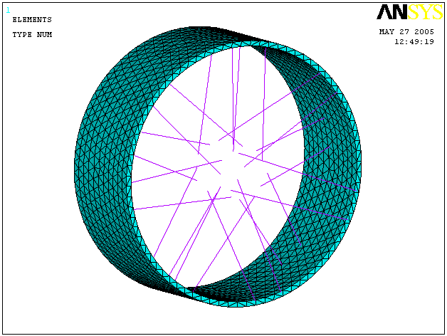
Het onderzoek zal zich daarom concentreren op de sterkte van twee type schuine verbindingen: de standaard spaakkop mét en zonder hulpbus bevestigd in het carbon (zie figuur 3). De test met hulpbus is geïntroduceerd omdat verwacht wordt dat de verbinding sterker is als het verbindingsoppervlak met het carbon groter is. Hierbij wordt zowel een vastgelijmde bus op het carbon als een losse bus getest, omdat niet bekend is of er voldoende wrijving plaatsvindt tussen busje en carbon om het busje op dezelfde plek te houden.
Figuur 2: Ansysmodel spakenconfiguratie

z
x
y
- Methode
Er wordt een simulatie in Ansys gemaakt waarin de gehele spaak-configuratie onderwor-pen wordt aan de verschillende belastingscombinaties (x,y,z-richting) waar het wiel mee te maken krijgt (zie figuur 2).
Uit dit model kan de maximale trekkracht op één spaak wor-den gehaald. Het is echter zeer moeilijk om de daadwerkelijke verbinding te modelleren. Daarom zijn resultaten uit een praktijktest nodig om een uitspraak te kunnen doen over de maximale trekkracht die de verbinding tussen het carbon en de spaak aankan. Deze trekkracht wordt in praktijk getest op een verbinding van één spaak onder een hoek met een carbon proefstuk.
Op basis van de parameters en de aannames, is een testopstelling bedacht en gefabriceerd (zie figuur 3).
Figuur 5: Kracht op de spaak in de hele ring tegen de verplaatsing.
2529
1311
X = breuk carbon
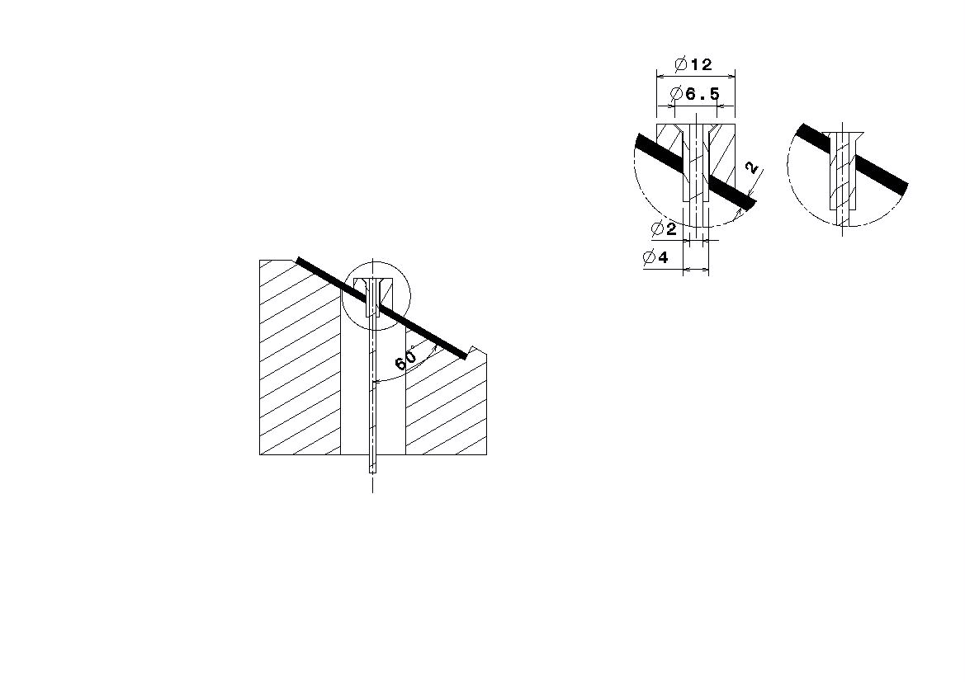
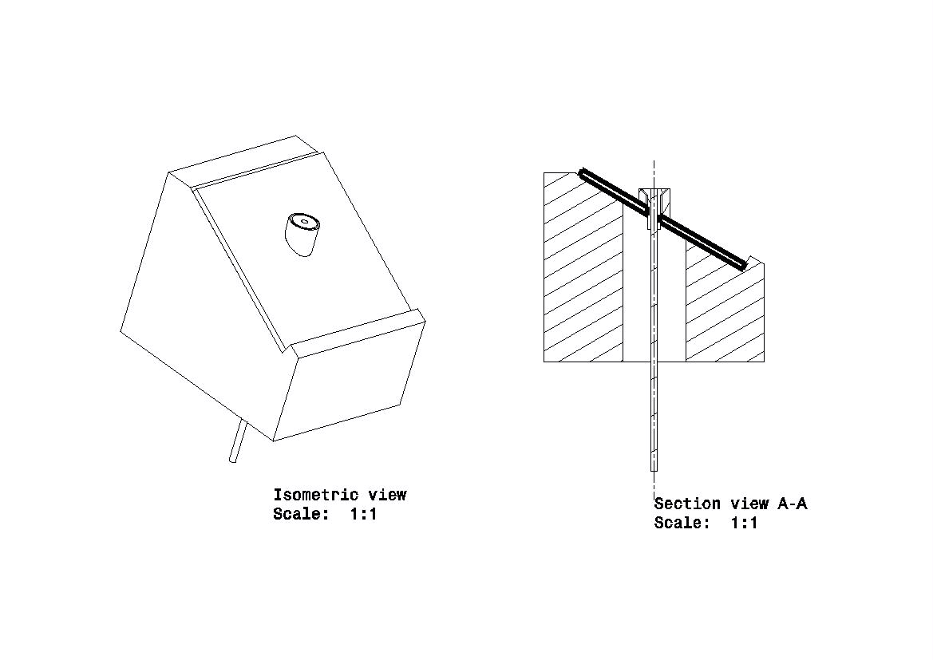
Carbon
sample
Spaakkop
Spaak
Trekkracht
60°
Houder
Hulpbus
Evt. Lijm
Figuur 3: Testopstelling 1 met in detail de verbinding mét en zonder bus.

De testen op de trekbank worden gedaan met:
- Trekbank met een bereik van 0 – 5000 N.
- Lijm: 3M Scotch Weld 9323 B/A

Vanwege de grootte van de bus, lijkt deze tijdens de test bijna directe ondersteuning te ondervinden van de houder, in tegenstelling tot de spaak zonder bus. De meetresultaten lijken daardoor beïnvloed.
Figuur 4: Schematische opstelling 2 van hele carbon ring en belasting
Om meer aannemelijke meetwaar-den te verkrijgen, worden tests met de originele carbon velg uitge-voerd, waardoor het effect van de directe ondersteuning wordt geëli-mineerd (zie figuur 4).
- Resultaten
Uit de berekening in Ansys volgt een maximale trek-kracht in een spaak, die de sterkte-eis voor de verbinding vormt. De gevonden trekkracht van 1749 N wordt veroorzaakt door een opwaartse piekbelasting in een bocht.
Alle onderstaande resultaten zijn verkregen tijdens de experimenten met de hele carbon ring (zie figuur 4 en voor resultaten figuur 5).
Bij de trekproef van de spaak zonder bus begon het carbon te breken bij 1311 N en bezweek uiteindelijk het carbon van de velg rondom de kop.
Bij de proef uitgevoerd met een spaak en een gelijmd hulpbusje, braken de eerste vezels bij 2529 N en bezweek uiteindelijk de aanhechting van de spaak met de trekbank.
De massa van 24 spaken zonder hulpbus en een naaf komt op 482 gr. De massa van 24 spaken inclusief kop, lijm, busje en naaf is 532 gr. Tijdens beide testen is tegen de verwachting in de velg doorgebogen.
- Discussie en conclusies
De verkregen maximale spaakkracht uit de Ansys-berekening lijkt aannemelijk, vanwege de logische verdeling van de krachten.
Vergelijking tussen de meetresultaten van de eerste en tweede testopstelling laat zien dat de eerste niet overeenkomt met de werkelijke velg. Daarmee is de aanname dat de sterkte niet afhangt van het type ondersteuning, onjuist gebleken. De test van een spaak met een busje zonder lijm is bij de tweede experimenten achterwege gelaten, omdat bij de eerste test bleek dat deze niet sterker was dan een spaak zonder bus.
Uit de testen met de enkele spaak in de gehele ring, kan geconcludeerd worden dat een verbinding van een spaak zonder bus niet voldoet aan de sterkte-eis verkregen uit Ansys. De hypothese wordt daarom voor deze verbinding verworpen. De verbinding met gelijmde bus voldoet echter ruimschoots aan de eis om de velg voldoende sterk te maken. Deze laatst onderzochte spaak-carbon configuratie is 39% lichter en voldoende sterk. De gestelde hypothese is voor deze spaak-carbon verbinding zeer aannemelijk.
Deze hypothese is bevestigd op basis van een statische test. Indien dynamische effecten worden meegenomen, kan de sterkte van de verbinding lager uitvallen.
Punt van aandacht is de gevonden verplaatsing tijdens de proeven (figuur 5). Deze is gevonden op basis van een proef met één spaak en een velg die niet in zijn oorspronkelijke vorm gehouden wordt door andere spaken. Het enige dat uit dit figuur geconcludeerd kan worden, is dat de verbinding mét busje stijver is dan de verbinding zonder. De gevonden waarden voor de verplaatsing zijn totaal niet representatief voor de werkelijkheid en dit zal nog nader onderzocht moeten worden.
- Aanbevelingen
Omdat uit dit onderzoek blijkt dat de configuratie sterk genoeg is, is het de moeite waard om vervolg-onderzoek te doen naar stijfheid en dynamische spaakbelasting van de spaak-carbon velg.
Aanbeveling hierbij is om de complete velg op te bouwen en in praktijk te onderwerpen aan de maximale belastingssituatie.

